# 2019 年中考二模拟试卷

**南京玄武区 九年级 物理**

（本卷 *g* 取 10N/kg）

**一、选择题**（本题共 12 小题，每小题 2 分，共 24 分．每小题给出的四个选项中只有一个选项正确）

1. 如图所示，下列工具属于费力杠杆的是（ ）

|  |  |  |  |
| --- | --- | --- | --- |
| www.xkb1.com              新课标第一网不用注册，免费下载！ | www.xkb1.com              新课标第一网不用注册，免费下载！ | www.xkb1.com              新课标第一网不用注册，免费下载！ | www.xkb1.com              新课标第一网不用注册，免费下载！ |
| A．羊角锤 | B．筷子 | C．起瓶器 | D．钢丝钳 |

1. 根据生活经验，下列数据与实际最相符的是（ ）

A．一枚鸡蛋的质量大约是 5g B．小华步行时的速度约为 5m/s C．家用冰箱工作时的电流为 0.2A

D．人体感觉最舒适的温度约为 20℃

1. 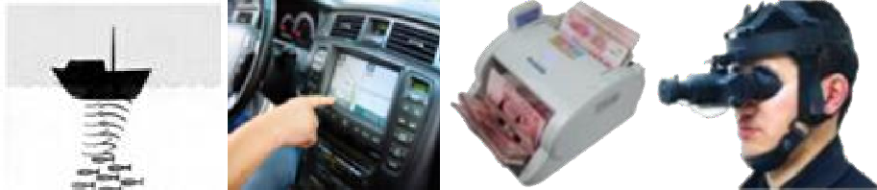关于下列四幅图中涉及的知识，说法正确的是（ ）

A．声呐利用次声波探测鱼群B．汽车导航仪利用超声波导航

C．验钞机利用荧光物质在紫外线照射下能够发光的原理工作D．夜视仪通过其自身发出的红外线来识别温度不同的物体

1. 下列关于物态变化的说法正确的是（ ）

|  |  |  |  |
| --- | --- | --- | --- |
| www.xkb1.com              新课标第一网不用注册，免费下载！ | www.xkb1.com              新课标第一网不用注册，免费下载！ | www.xkb1.com              新课标第一网不用注册，免费下载！ | www.xkb1.com              新课标第一网不用注册，免费下载！ |
| A．露珠形成，  汽化、吸热 | B．冰棱消融，  熔化、放热 | C．干冰变小，  升华、吸热 | D．霜的出现，  凝固、放热 |

1. 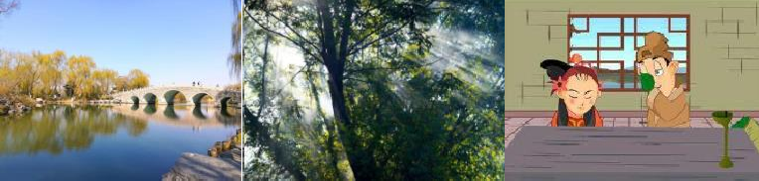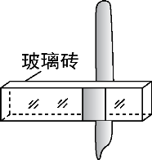下列光现象中，能用光的反射知识解释的是（ ）

A．拱桥在湖中倒影 B．林间光柱 C．一叶障目，不见泰山 D．钢笔错位6．下列说法正确的是（ ）

1. 光年是时间的单位
2. 构成物质的最小微粒是质子
3. “栀子花开满城香”，不能说明分子在不停地运动D．梳头时能看到头发随梳子飘动，这属于静电现象
4. 如图所示，密闭的玻璃罩内放有四个实验装置；弹簧测力计测金属块重力、正在发声的音乐芯片、装满水的杯子（杯口用薄塑料片覆盖并倒置悬挂）、一个充满气的气球，在用抽气机不断抽去罩内空气的过程中，下列判断不正确的是（）

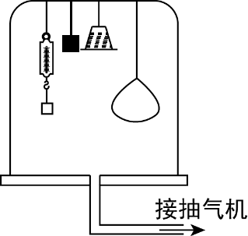A．弹簧测力计的示数会变小B．音乐芯片的声音将变小

1. 玻璃杯中的水和塑料片会掉下来D．气球体积会变大
2. 关于汽车相关知识，下列说法中正确的是（ ） A．汽车行驶中系上安全带是为了防止惯性造成的危害B．汽车发动机在做功冲程中将机械能转化为内能 C．汽车所受的重力和汽车对地面的压力是一对平衡力
3. 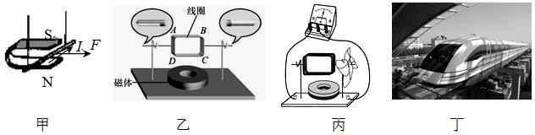在汽车水箱的冷却水中加入防冻剂，是为了提高液体的凝固点，防止结冰9．下列关于电与磁的四个实验，说法正确的是（ ）

A．图甲，若仅改变通电导线中的电流方向，磁场对通电导线作用力的方向不变B．图乙，将线圈两端的漆全部刮去放入磁场中，通电后线圈就能持续转动 C．图丙，转动带有风叶的线圈，电流表指针偏转，根据此原理可制成发电机D．图丁，磁悬浮列车利用磁极间的相互作用，达到增大摩擦力的目的

1. 水平桌面上放有两个完全相同的烧杯，分别盛有甲、乙两种液体．将质量相等、体积 不等（*V*M<*V*N）的正方体物块 *M*、*N*分别放入两杯中，静止时如图所示，液面刚好相平．以下判断正确的是（）

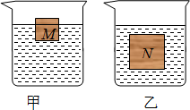（1）*M* 受到的浮力大于 *N* 受到的浮力

（2）*M* 的密度大于 *N* 的密度

1. 甲液体对杯底的压强大于乙液体对杯底的压强
2. 若将 *N*也放入甲液体中静止时，*N*沉在杯底

A．（1）（3） B．（1）（4） C．（2）（3） D．（2）（4）

1. 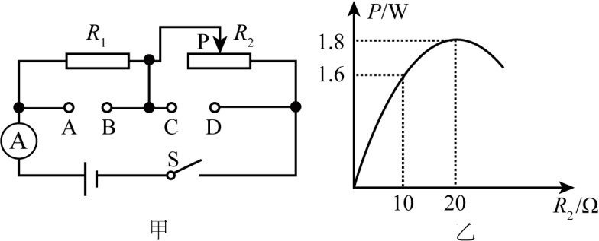如图甲所示，电源电压不变，*R*1为定值电阻，滑动变阻器 *R*2上标有“40Ω1A”，滑动变阻器的功率 *P*与其电阻 *R*2图像如图乙所示，下列说法正确的是（）
2. 电压表接在CD 两点，变阻器阻值变化过程中，电压表和电流表示数的比值不变
3. 滑动变阻器 *R*2的功率为 1.8W时，电路中的电流为 0.03A
4. 电源电压为 24V
5. 滑片P 在最左端时，通电 1min，电流通过定值电阻 *R*1做的功为 48J
6. 如图所示，电源电压不变，*R*1=2*R*2=20Ω，当开关 S1 闭合，S2 断开，滑片 P移到最右端时电压表的示数*U*1=6V，电流表的示数为*I*1，电阻*R*1的电功率为*P*1；当开关S1、S2都闭合，滑片 P向左移到中点位置时电压表的示数变化了 3V，电流表的示数为 *I*2，滑动变阻器的电功率为 *P*2；下列说法正确的是（）

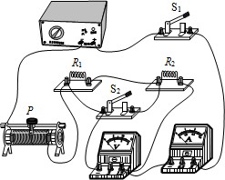A．*I*1:*I*2=3:4 B．*P*1:*P*2=8:9

1. 电源电压为 8V
2. 滑动变阻器的最大阻值为 10Ω

**二、填空题**（本题共 7 小题，每空 1 分，共 26 分）

13．2019 年 4 月 20 日，我国在西昌卫星发射中心用长征三号乙运载火箭，成功发射了第四十四颗北斗导航卫星．

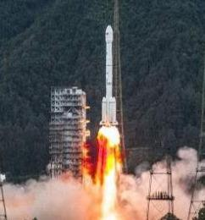 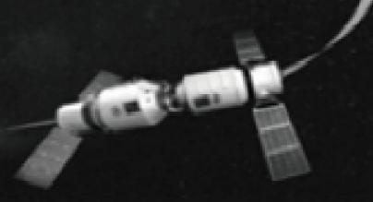

甲 乙

1. 火箭主要用液态氢作为燃料是因为液态氢的 大．图甲中的运载火箭携带卫星离开发射架时，卫星相对于火箭是 的．
2. 如图乙，卫星在太空张开“翅膀”后获得的能源主要是 ，属于

（填“可再生”或“不可再生”）能源，它探测得到的图像和数据是通过 传递到地球的．

1. 某种仪器从地球带到卫星上，它的质量 ．
2. 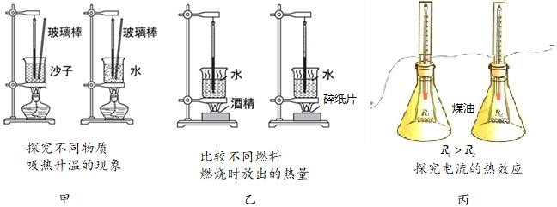如图所示的三个实验中：
3. 通过比较温度计示数的变化量来比较吸（放）热多少的有 （填写图号， 下同）；需要计时器的实验有 ．
4. 丙图所示的实验，可以探究电热与 的关系．
5. 汽车刹车的过程中，伴随着能量从机械能转化为内能，内能散失到空气中，此过程能量的总和 （选填“增加”、“减少”或“不变”），散失到空气中的内能无法自动转化为机械能再用来驱动汽车，这是因为能量的转化和转移具有 ．完全燃烧0.1kg汽油释放的热量为 J，若这些热量的42%被水吸收，可以将100kg的水由20℃加热到

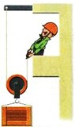 ℃．【*q*汽油=4.6×107J/kg，*c*水=4.2×103J/（kg·℃）】

1. 如图所示，动滑轮重20N，工人用200N的拉力将重为360N的装修材料匀速提升6m，用时20s，则此过程中有用功是 J，额外功是 J， 拉力的功率是 W，滑轮组的机械效率是 ．
2. 如图所示，电源电压不变，*R*1=10Ω，*R*2=20Ω．只闭合 S、S2，电流表 A1示数为

0.2A，则电源电压为 V．开关都闭合时，电流表A1、A2示数之比为3:1，则

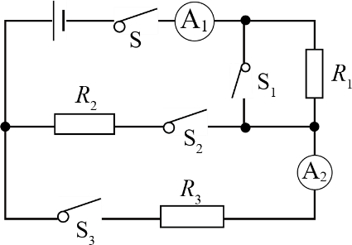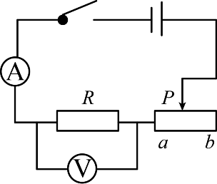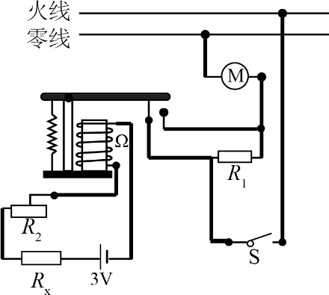*R*3= Ω，通电1min电阻*R*2产生的热量为 J．

第17 题图 第18 题图 第19 题图

1. 如图所示，电源电压不变，变阻器规格为“20Ω 2A”，*a*、*b*为其两端点．闭合开关，当变阻器滑片分别在*b* 端和*ab*中点时，电流表的示数之比为2：3，电压表的示数之差为4V， 则电源电压为 V，*R*的阻值为 Ω，滑片在*b*点时，变阻器消耗的电功率为 W．
2. 某兴趣小组制作了超市电梯的模拟电路（如图所示），其中*Rx*为能接收人体红外线的传感器，其电阻大小与它到人距离的关系如下表所示，

|  |  |  |  |  |  |  |  |  |  |  |  |
| --- | --- | --- | --- | --- | --- | --- | --- | --- | --- | --- | --- |
| 距离/m | 3 | 2.5 | 2 | 1.8 | 1.5 | 1.2 | 1 | 0.8 | 0.6 | 0.4 | 0.2 |
| 电阻 *Rx*/Ω | 15 | 14.5 | 14 | 12 | 10 | 8 | 6 | 4 | 3 | 2.5 | 2.3 |

控制电路的电源电压为 3V，电磁继电器的线圈电阻为 2Ω，当线圈电流等于 0.2A 时衔铁恰好被吸下，受控电路由额定电压为 220V 的电动机、定值电阻 *R*1 和“应急开关 S”组成．

1. 工作时，当有人走到离电梯口1m时，电梯由较慢变为较快运行，则此时变阻器*R*2的阻值为 Ω．若人离电梯口0.8m内，电梯由较慢变为较快运行，只需将*R*2的滑片向

（选填“左”或“右”）移动适当距离．

1. 若人离电梯口2m以内电梯均能由较慢变为较快运行，则控制电路的电源电压至少应为 V．

**三、解答题**（本题共 9 小题，共 50 分．解答 27、28 题应有公式和解题过程）

20．（6分）按要求作图（请保留作图痕迹）

1. 在图甲中，画出物体 AB在平面镜中的像A′B′．
2. 在图乙中，画出随传送带一起向右匀速运动的木块的受力示意图．
3. 在图丙中，根据小磁针静止时的情况，请在虚线上标出磁感线的方向，并在括号内标明电源的“＋”或“－”极．

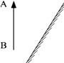 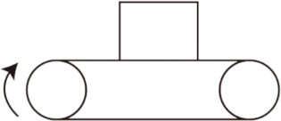 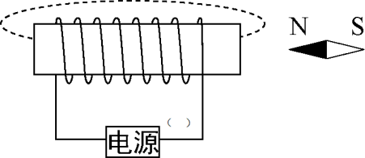

甲 乙 丙

21．（4分）在“探究物质熔化规律”的实验中，小明将质量为50g、比热容为2.1×103J（/

的某固态物质放入试管内，并将试管置于烧杯内的水中，实验装置如图甲所示．

kg·℃）

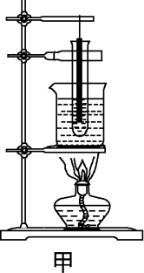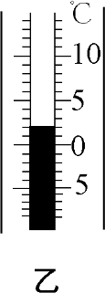 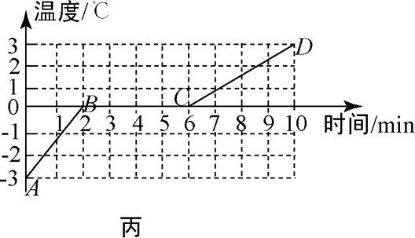

1. 实验中用“水浴法”加热的目的是 ；某时刻温度计示数如图乙所示，该物质此时的温度为 ℃．
2. 根据实验数据作出加热过程中温度随时间变化的图像，如图丙所示．由图像可知：该物质在熔化过程中吸收热量，温度 （填变化过程）．若实验过程中，物质在相同时间内吸收热量相同，则该物质在熔化过程中吸收的热量是 J．

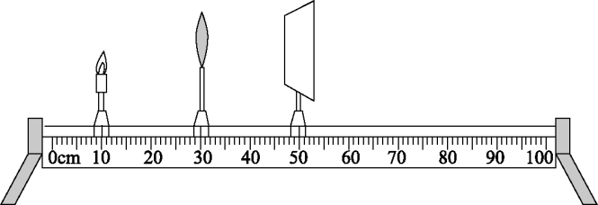22．（4分）小明在“探究凸透镜成像规律”的实验中：

1. 将点燃的蜡烛、凸透镜和光屏按图示位置摆放在光具座上，此时光屏中心恰能呈现清晰的烛焰的像；
2. 保持透镜和光屏的位置不变，把蜡烛在刻度尺的15cm处，可在蜡烛和凸透镜间合适位置添加一个焦距恰当的 透镜，仍能在光屏上得到烛焰清晰的像；若不添加透镜，适当向 移动光屏可得到一个倒立的、 的实像；
3. 完成上述实验后，小明将图中透镜更换为另一个凸透镜，并使蜡烛、透镜和光屏三者中心在凸透镜的主光轴上，保持蜡烛和透镜位置不变，在透镜右侧无论怎样移动光屏都无法得到烛焰的像（光具座足够长），出现这种现象的原因可能是 ．（写出一种原因即可）

23．（5分）小明利用天平、烧杯、量筒等器材测量橙汁的密度；

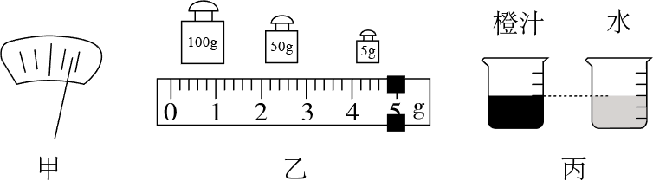

1. 用调节好的天平测量质量的过程中，发现指针偏转如图甲所示，为了使天平在水平位置平衡，应 ；
2. 下列实验步骤合理的顺序是 （用字母表示）
   1. 计算橙汁的密度
   2. 用天平测出空烧杯的质量为 104.8g
   3. 烧杯中盛适量的橙汁，用天平测出橙汁和烧杯的总质量为 *m*
   4. 调节天平平衡
   5. 将烧杯中的橙汁全部倒入量筒中，读出橙汁的体积为 50mL
3. 测量橙汁和烧杯总质量时，砝码和游码的位置如图乙所示，则总质量*m*= g， 橙汁的密度为 kg/m3．
4. 小华在本实验中不用量筒，只添加一个完全相同的烧杯和适量的水，也完成了该实验，实验步骤如下：
5. 用已调好的天平测出空烧杯的质量，记为 *m*0；
6. 向一个烧杯倒入适量橙汁，用天平测出橙汁和烧杯的总质量，记为 *m*1；
7. 向另一个相同的烧杯中倒入与橙汁等深度的水（如图乙），用天平测出水和烧杯的 总质量，记为 *m*2；
8. 计算出橙汁的密度*ρ*橙汁= （水的密度用*ρ* 水表示）

24．（4分）在探究“阻力对物体运动的影响”实验时，所用的器材有斜面、木板、毛巾、棉布和小车，如图所示．

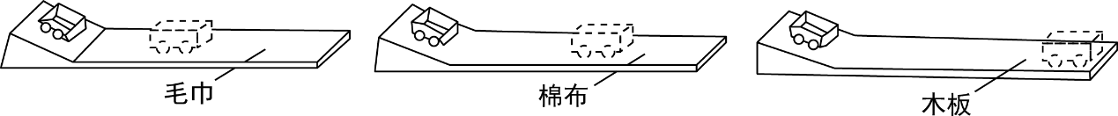

1. 实验时要固定斜面，并让小车从斜面上滑下，目的是 ．

（选填“同一”或“不同”）位置由静止

1. 根据实验现象，并通过推理得出的结论是： ．
2. 完成上面的探究后，小明还想利用上述器材探究“物体动能的大小与质量的关系”还需要添加的器材有 ．

25．（5分）利用乒乓球可以做下面一些物理实验：

1. 如图甲所示，将正在发声的音叉接触悬挂着的乒乓球，乒乓球被弹开，说明音叉在

，若乒乓球从B点摆动到最高点A时，绳子突然断裂且乒乓球所受的一切外力均消失，则乒乓球将处于 状态．

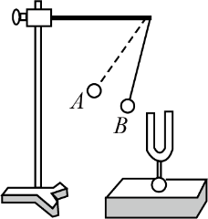 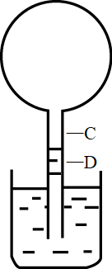 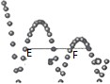 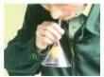

甲 乙 丙 丁

1. 将一根透明吸管插入乒乓球内并将接口处密封，在吸管中注入一定的水后倒放入水槽中，做成一支简易气压计，将此气压计放入海拔高度分别为*h*1、*h*2的甲、乙两地时，管中水柱分别位于C、D两个位置，如图乙所示，则甲、乙两地的海拔高度关系是*h*1 *h*2．
2. 将乒乓球从一定高度由静止下落，碰撞地面后弹起的频闪照片如图丙所示，乒乓球在

E、F两点动能的大小分别是*E*1、*E*2，则*E*1 *E*2．

1. 如图丁所示，从倒置的漏斗口向下吹气，乒乓球将不会掉下来，下列实例中所应用的物理原理与之不同的是 （选填序号）

A．同向行驶的两艘船之间不能靠的太近B．向下喷射高速气体，火箭升空

C．地铁列车站台上设置安全线

26．（8分）小明利用如图甲所示的实验电路探究“电流与电压、电阻的关系”，可供选择的器材有：电源（两节新干电池），电流表、电压表、开关，阻值分别为5Ω、10Ω、60Ω的定值电阻各一个，“10Ω 1A”“20Ω 1.5A”“30Ω 2A”三种规格的滑动变阻器，导线若干．

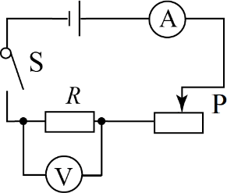 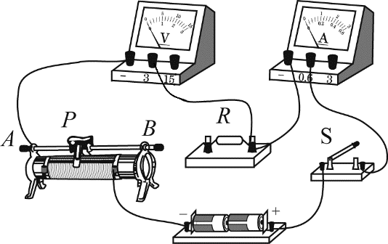

甲 乙

1. 请你用笔画线代替导线，将图乙中的实物图连接完整．
2. 闭合开关前，应将变阻器滑片P移到 端（选填“A”或“B”）
3. 闭合开关，发现电流表无示数，电压表指针有明显偏转，原因可能是 ．
4. 故障排除后，小明首先“探究电流与电阻关系”，他把5Ω的电阻接入电路，移动变阻器滑片P，使电压表示数为2V，读出电流表示数后，断开开关，将5Ω电阻替换为10Ω的电阻继续进行实验，接下来他应将变阻器滑片P向 端（选填“左”或“右”）移动；本次实验中所选滑动变阻器的规格为 ．
5. 完成上述实验后，小明把5Ω的电阻接入电路中，来探究“电流与电压的关系”．通过正确操作得到数据如下表所示，分析表中数据得到的结论是 ．

|  |  |  |  |  |  |
| --- | --- | --- | --- | --- | --- |
| 实验序号 | ① | ② | ③ | ④ | ⑤ |
| 电压 *U*/V | 0.5 | 1.0 | 1.5 | 2.0 | 2.5 |
| 电流 *I*/A | 0.1 | 0.2 | 0.3 | 0.4 | 0.5 |

1. 小华在原有器材的基础上，增加了定值电阻*R*0、电阻箱*R*（www.xkb1.com              新课标第一网不用注册，免费下载！）和一个单刀双掷

开关，设计了几种单表测量额定电压为2.5V小灯泡额定功率的电路图，如图丙所示，其中符合要求的有 ．

|  |  |  |  |
| --- | --- | --- | --- |
|  |  |  |  |
| A | B | C | D |

27．（6分）水陆两栖飞机是指在陆地和水面都能停泊、起降的飞机；中国的AG-600是世界上最大的水陆两栖飞机，若该飞机的总质量为 48t，总体积约 5×103m3．求：

1. ） 飞机停泊在江面上受到的浮力； 当该飞机停泊在海面上时， 它受到的浮力将

．（选填“变大”“变小”或“不变”）

1. 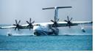该飞机停在水平地面时，起落架的触地总面积是 1.2m2，求对地面的压强．

28．（8分）如图所示，小明设计的一种加热、照明装置的原理图，*R*1、*R*2是两个用来加热的电阻丝，L 是标有“220V 100W”的照明灯泡，开关S1、S2 的通断只有两种状态：一种是同时断开，另一种是同时闭合．当两开关同时断开时，电流表的示数为 5.5A，电阻 *R*1 的电功率为 *P*1，电阻 *R*2 的电功率为 *P*2，电路的总电功率为 *P*；电源两端的电压 *U* 恒为 220V， *P*1:*P*2=1:3．求：

1. 总电功率 *P*；
2. *R*1的阻值；
3. 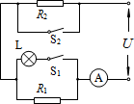若开关同时断开48min后再同时闭合30min，该装置共消耗电能 kW·h．

# 2019 年中考二模拟试卷南京玄武区 九年级 物理参考答案

## 一、选择题

|  |  |  |  |  |  |  |  |  |  |  |  |
| --- | --- | --- | --- | --- | --- | --- | --- | --- | --- | --- | --- |
| 1 | 2 | 3 | 4 | 5 | 6 | 7 | 8 | 9 | 10 | 11 | 12 |
| **B** | **D** | **C** | **C** | **A** | **D** | **A** | **A** | **C** | **C** | **D** | **B** |

**二、填空题**

13．（1）热值，静止；（2）太阳能，可再生，电磁波；（3）不变

14．（1）乙丙，甲丙；（2）电阻

15．不变，方向性，4.6×106，24.6

16．2160，240，120，90%

17．6，40，108

18．24，10，12.8

19．7，右，3.2

## 三、解答题

1. 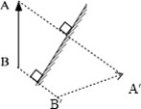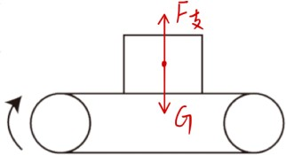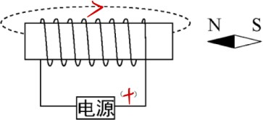作图如下

21．（1）使物质受热均匀，2；（2）不变，630

22．（2）凸，右，放大；（3）蜡烛放在了凸透镜的一倍焦距以内

23．（1）取出最后添加的砝码，或向左移动游码（这里可能情况较多，就不一一给出了）；

（2）DCEBA；（3）159.8，1.1×103；（4）*m*1*m*0**

*m**m* 水

2 0

24．（1）同一，使小车到达水平面的初速度相同；（2）运动的物体不受力时将保持匀速直线运动；（3）钩码和木块

25．（1）振动，静止；（2）<；（3）>；（4）B

26．（1）作图如下；（2）A；（3）*R*断路；（4）左，“10Ω 1A”；

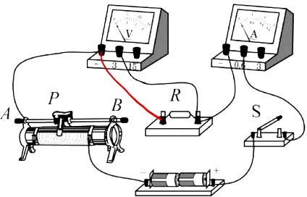（5）导体的电阻一定时，流过导体的电流与导体两端的电压成正比；（6）AD

27．（1）4.8×105N；不变；（2）4×105Pa

28．（1）1210W；（2）10Ω；（3）3.438

【解析】（1）*P* *UI*  220V  5.5A  1210W ；

（2）由 *P* : *P* 1: 3 ， *P* *P* *P* ，得 *P* 1 *P* 1210W  302.5W ；

1 2 1 2

1 4 4

由 *P* *I* 2 *R* ， *R*

*P*1 302.5W  10；

1 1 1 *I*2

(5.5A)2

（3）开关都断开时，*R*1 和 *R*2 串联，此时总电功率为 1210W； 开关都闭合时，灯和 *R*1 并联，

*U* 2

*R*

(220V)2

*R*1的电功率为*P*1 

1

10

 4840W ，此时总电功率为 4940W；

那么消耗的电能为*W* *P*断*t*断 *P*闭*t*闭 1210W0.8h  4940W0.5h 3.438kWh

[新 课 标 第 一 网](http://www.xkb1.com)